Notatka prasowa Sulz am Neckar, wrzesień 2017

Pewne zamocowanie

KIPP prezentuje zmienny system uchwytów do trzpieni montażowych

Firma HEINRICH KIPP WERK poszerza swoją ofertę trzpieni montażowych dokładnie na targi MOTEK 2017. W dniach 9-12 października 2017 r. odwiedzający targi w Stuttgarcie będą mogli zapoznać się z szerokim wyborem uchwytów i przekonać o ich praktycznych cechach.

Trzpienie montażowe ze stali nierdzewnej KIPP służą do łatwego mocowania lub łączenia dwóch części bądź przedmiotów obrabianych. Pewne łączenie uzyskiwane jest przez proste naciskanie lub zwalnianie przycisku. Oferta trzpieni montażowych KIPP jest wyjątkowo zróżnicowana. Oprócz wersji bazowej na zamówienie dostępne są trzy różne warianty z uchwytami z tworzywa sztucznego. Uchwyt grzybkowy zajmuje bardzo mało miejsca, uchwyt L umożliwia intuicyjną obsługę, a uchwyt T znakomite trzymanie – konstrukcja wszystkich trzech wersji jest podobna.
Alternatywę pod względem optyki stanowi wersja z uchwytem grzybkowym wykonanym w całości ze stali nierdzewnej.

Trzpienie montażowe produkowane są na zasadzie platformy modułowej. Dzięki temu firma KIPP może wytwarzać ich znaczne ilości przy niskich kosztach i oferować je w korzystnej cenie. Oprócz standardowych uchwytów grzybkowych, L i T z ciemnoszarego tworzywa sztucznego dostępne są również uchwyty T i L z cynku powlekanego proszkowo, o podwyższonej odporności termicznej. Wszystkie trzpienie montażowe produkowane są ze stali nierdzewnej i dostępne są w wersjach o średnicy od 5 do 16 mm i długości od 10 do 80 mm lub w indywidualnych rozmiarach specjalnych.

HEINRICH KIPP WERK prezentuje trzpienie montażowe i inne produkty w hali 3, na stoisku 3325. Nasz zespół z radością wita odwiedzających i zaprasza ich na ciepły napój w naszej CAFÉ Lounge.

Znaków ze spacjami:
Nagłówek: 63 znaków
Wstęp: 17 znaków
Tekst: 1.658 znaków
Łącznie: 1.738 znaków

KIPP POLSKA SP. Z O.O.
Przemysław Słaby
ul. Ostrowskiego 7
53-238 Wrocław

Telefon: 71 339 21 44
E-mail: przemyslaw.slaby@kipp.pl

Dodatkowe informacje i zdjęcia prasowe
Zob. www.kipp.pl, Rubryka: Aktualności/prasa

Foto

KIPP Trzpień montażowy z samoczynnym blokowaniem  Zdjęcie: KIPP  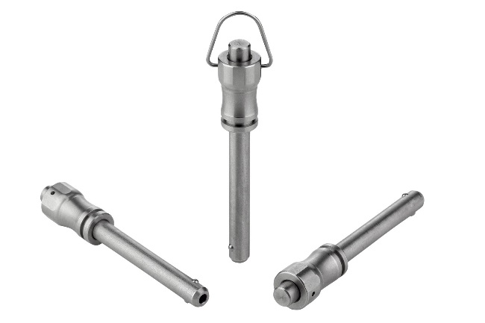  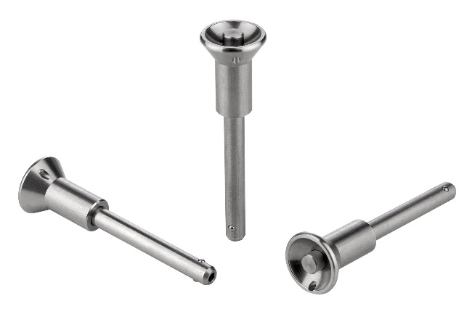  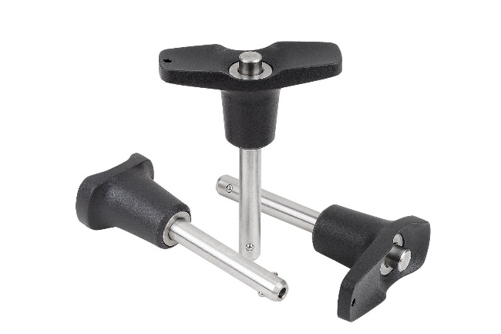 | Plik obrazu:  KIPP-Kugelsperrbolzen-Edelstahl-selbstsichernd-K0790.jpg  Plik obrazu:  KIPP-Kugelsperrbolzen-Pilzgriff-selbstsichernd-K0791.jpg  Plik obrazu:  KIPP-Kugelsperrbolzen-selbstsichernd-K0792.jpg

Prawa autorskie: udostępnione do bezpłatnej publikacji w mediach branżowych.
Z prośbą o podanie źródła.

